校园二手交易系统
软件设计与建模
软件工程实验二
姓名：马文博 学号：241220052
需求讨论对象：王陈钰 日期：2026年10月30日

1 项目与设计范围
本实验沿用实验一的校园二手交易系统，将已确认的24条需求落实为模块结构、对象关系、业务交互和界面。本次交付是软件设计材料，不是已经完成运行和测试的交易系统。
系统围绕“卖家发布—管理员审核—买家预约—卖家确认—线下交付—买家完成”展开，覆盖商品维护、查询、异常关闭、举报、账号管理、操作日志与统计。买家和卖家共用一个普通账号，管理员采用独立后台。
不包含真实支付、退款、物流、担保、竞拍、即时聊天、多人会签和自动超时取消。已经完成的交易保留历史，不因违规处置被改成未成交。

1.1 需求基线与采用方案
需求来源为实验一仓库当前main分支，基线提交为 f78293d481bd95392ecf9e8861503a5248d708a9。需求编号继续使用REQ-001至REQ-024；本次设计未改变它们的业务含义。
在实际讨论中，我确认采用桌面网页端、买卖共用普通账号与管理员独立后台、单体分层架构。这样既便于课程项目实现，也能让商品和预约在同一数据库事务内完成状态更新。

1.2 工具与图版阅读
UML使用PlantUML 1.2026.9绘制，UI在Figma中创建为可编辑图层，PNG和SVG从编辑器实际导出。报告正文采用A4，复杂UML和界面采用横向图版以保留文字可读性；独立PNG提供原始分辨率，图源另行保存。
报告中的同学昵称、商品编号、日期和统计数字是界面演示数据；没有将它们作为真实测试或交易结果。

2 功能模块与架构选择
模块 | 主要职责 | 需求 | 界面
M01 账号权限 | 注册登录、会话、归属校验与停用 | 001–003、022 | 01、02、12
M02 商品管理 | 草稿、提交、修改与主动下架 | 004、005、007 | 05、06
M03 商品检索 | 组合查询、详情、排序分页 | 008、021 | 03、04
M04 预约交易 | 预约、取消、确认、完成和异常关闭 | 009–014、017、018、023 | 04、07、08、14、16、18
M05 审核治理 | 审核、举报和违规处置 | 006、015、016 | 09、10、17
M06 操作日志 | 关键操作记录和只读查询 | 019 | 13
M07 统计汇总 | 首次发布、成交数及快照金额 | 020 | 11
M08 界面反馈 | 状态提示、错误定位与误触防护 | 024 | 01、03、04、07、08、18

表内需求和界面编号分别省略REQ-及UI前缀。M08是跨页面交互设计职责，不额外拆成后台微服务。

2.1 模块如何交互
表现层通过接口层访问应用服务。预约交易服务检查商品状态及归属；治理模块处理违规时调用交易协调逻辑关闭有效预约；日志与统计分别负责追踪和只读汇总。数据访问层共享同一事务连接，图片使用独立文件存储键关联商品。

2.2 为什么采用单体分层
实验一的性能场景是1万条商品和20个并发用户。现阶段先保持一个应用进程、一个关系数据库，可以降低跨服务调用和分布式事务的复杂度。代码仍按模块组织，接口、授权、业务规则和Repository分开，后续可独立修改。这个选择是规模与一致性需求下的设计判断，不能代替性能验收。
管理员独立后台用于区分工作任务，权限仍在服务端逐次校验。用户即使直接调用接口或修改对象编号，也不能因此获得卖家或管理员权限。

3.1 UML组件图
分类：结构性图
接口层连接两种入口；应用层各模块共处一个进程，共享Repository和事务管理。统计只读业务事实，治理通过交易协调关闭有效预约，避免两个模块分别修改造成半成功。
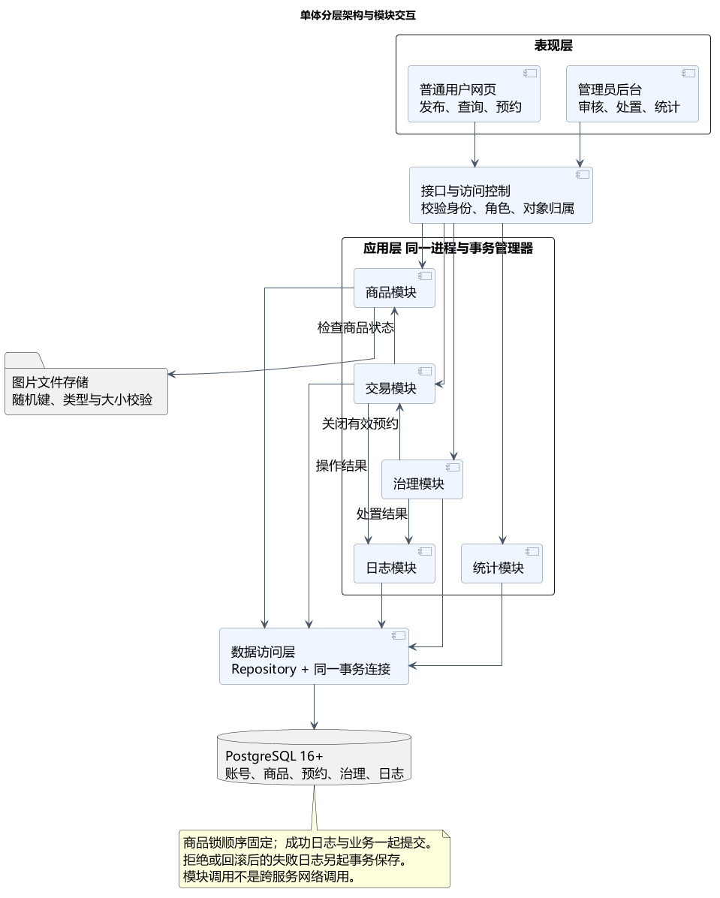
图源：UML/UML组件图.puml 对应PNG与源码均随材料提交。

3.2 UML类图
分类：结构性图 必画
核心类为User、Product、Reservation、RequestResult、ReviewRecord、Report、CloseRequest和AuditLog。一个商品关联多条历史预约，但只允许一条处于有效状态；类别及图片的独立表在数据设计中补充。
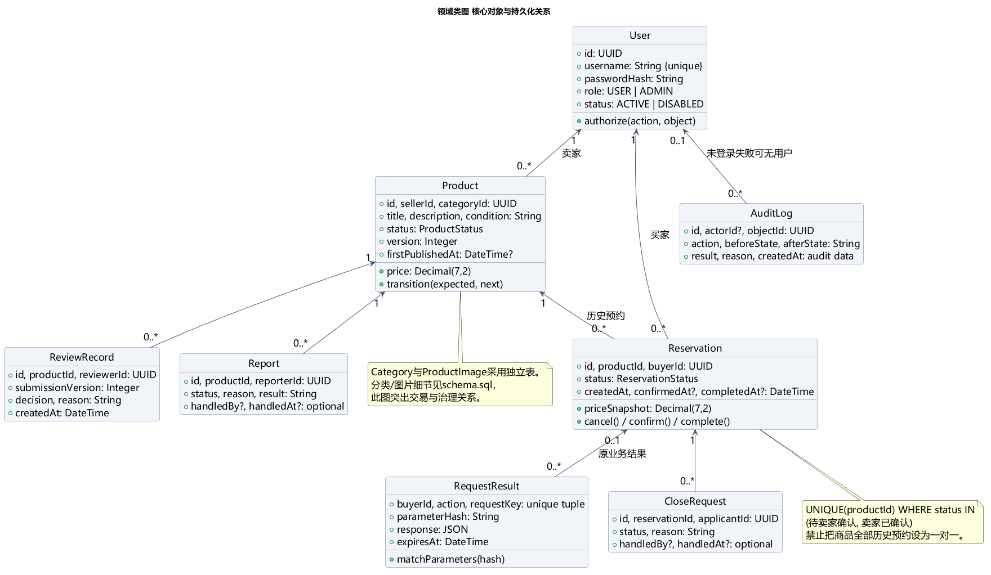
图源：UML/UML类图.puml 对应PNG与源码均随材料提交。

3.3 UML用例图
分类：行为性图
买家和卖家是普通账号在不同对象上的业务角色，管理员处理审核、违规和审计。匿名访客可查看已发布商品，交易行为要求登录；普通注册不提供管理员选项。
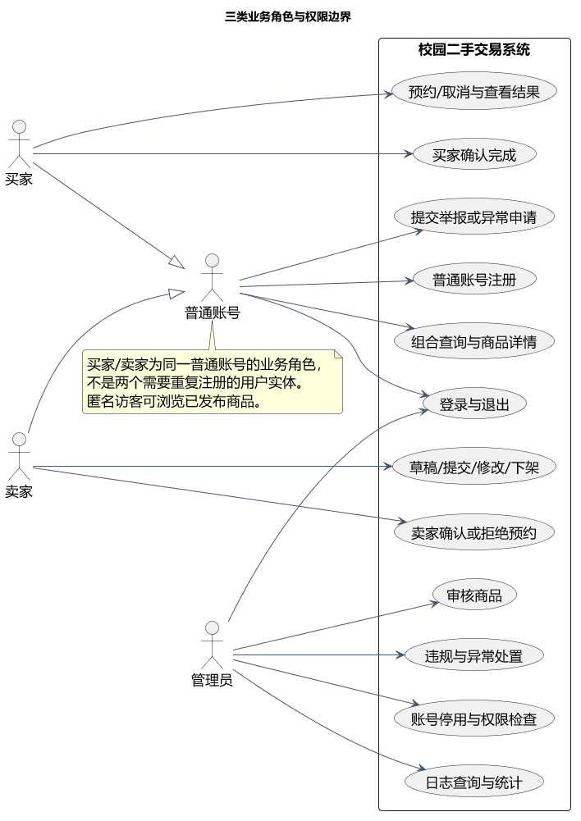
图源：UML/UML用例图.puml 对应PNG与源码均随材料提交。

3.4 UML活动图
分类：行为性图
图中按卖家、管理员、买家与系统划分泳道。除了正常流程，展示审核驳回、预约冲突、取消、拒绝和确认后异常关闭。未获管理员批准时不直接把交易关闭。
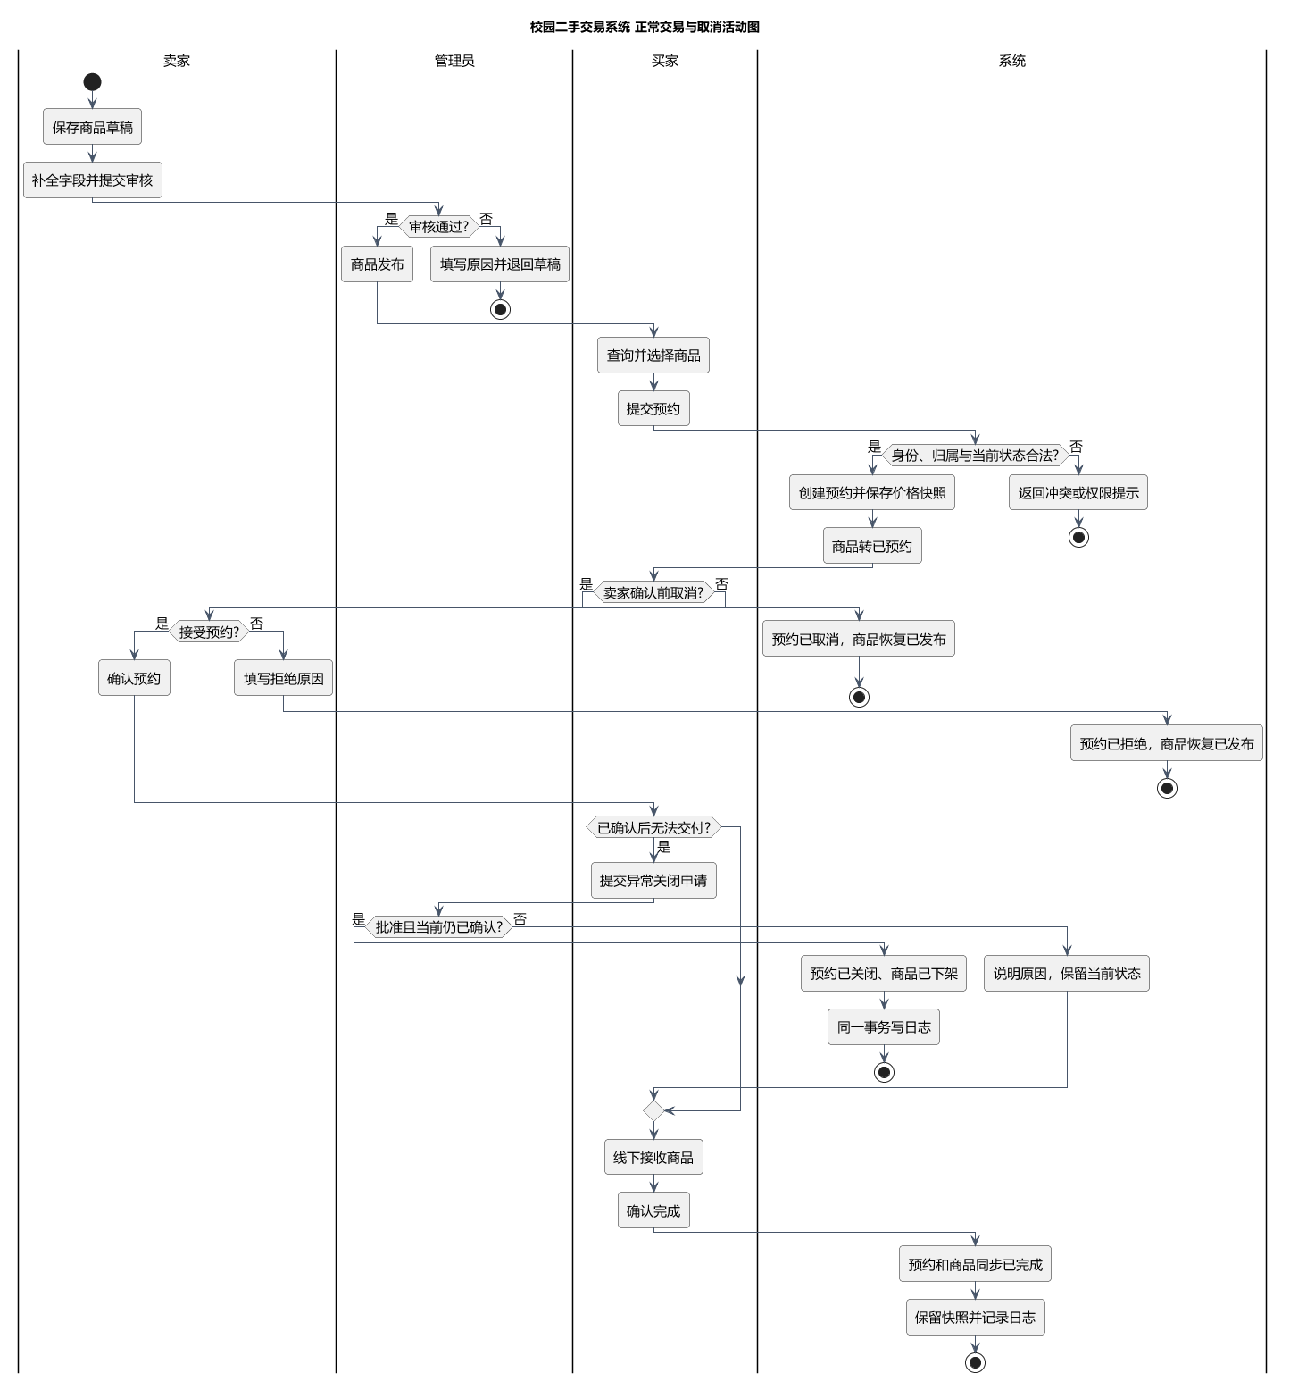
图源：UML/UML活动图.puml 对应PNG与源码均随材料提交。

3.5 UML状态图
分类：行为性图
商品具有草稿、待审核、已发布、已预约、已确认、已完成和已下架七个状态。有效预约与商品状态对应；重新发布需要审核，已完成不回退，违规时只追加处置。
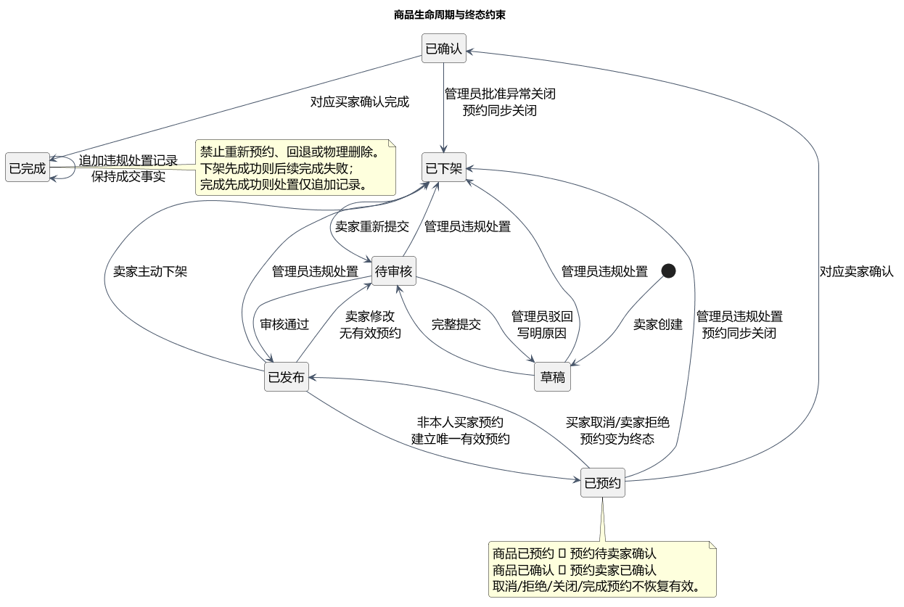
图源：UML/UML状态图.puml 对应PNG与源码均随材料提交。

3.6 UML时序图
分类：交互性图
以预约为例展示服务端授权、请求键识别、参数冲突、商品行锁、价格快照、状态更新与事务提交。重发原请求返回原结果和当前状态，取消后不会恢复预约。
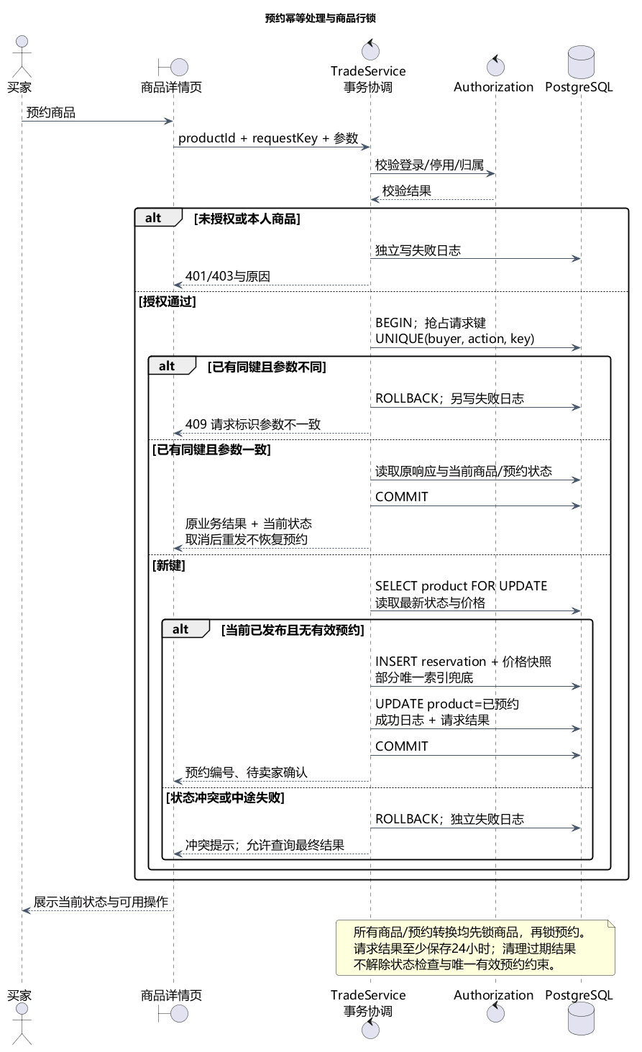
图源：UML/UML时序图.puml 对应PNG与源码均随材料提交。

4 数据存储与接口设计
采用PostgreSQL 16及以上版本作为关系数据存储；业务对象以UUID标识，金额使用numeric(7,2)，时间使用timestamptz，统计时按Asia/Shanghai解释日期区间。图片文件保存随机存储键、类型、大小和序号，数据库不直接保存大图片二进制。
对象 | 保存内容 | 约束或关联
app_user | 用户名、密码散列、角色和状态 | 用户名唯一；普通用户不自选ADMIN
product | 卖家、分类、标题描述、价格、成色、状态与版本 | 关联用户和分类；草稿可暂缺字段
category / product_image | 分类和商品图片元数据 | 每件商品1–5张，提交时校验；格式及大小限制
review_record | 提交版本、管理员决定、原因和时间 | 商品加提交版本唯一；驳回必须有原因
reservation | 商品、买家、价格快照、状态及时间 | 有效状态上按商品部分唯一
request_result | 请求键、参数摘要、原响应及过期时间 | 用户加动作加键唯一；至少保留24小时
product_report | 举报人、商品、原因和处理结论 | 同人同商品仅一条待处理举报
close_request | 预约、申请人、原因和管理员决定 | 参与人申请，决定时再次检查当前状态
audit_log | 操作人、对象、动作、前后状态、结果和原因 | 允许未登录失败时操作人为空；至少保留180天

以上是设计稿，完整DDL见数据设计/schema.sql。本次未运行数据库服务，不能据此宣称数据库或性能测试已经通过。

4.1 事务与异常处理
所有涉及商品与预约的转换，固定先锁商品行，再锁对应预约行，读取最新状态后验证角色和前态。同一事务保存预约、商品状态、请求结果和成功日志；出错整体回滚，失败日志另起事务记录。部分唯一索引只对待卖家确认和卖家已确认的预约生效，不阻止保留历史预约。
场景 | 处理规则
多人预约同一商品 | 商品行锁串行核查，部分唯一索引兜底；最多一条有效预约
同键同参数重发 | 返回原结果并附当前状态，不重复执行
同键不同参数 | 拒绝请求，不覆盖原结果
取消后重发旧键 | 显示原结果与当前已取消；重新预约必须新键
取消与卖家确认竞争 | 先完成的合法转换生效，后到请求重读状态并失败
下架与完成竞争 | 先下架则后续完成失败；先完成则保留成交并追加违规记录
网络中断或写入失败 | 可查询最终结果；服务器事务回滚，不按客户端超时直接认定失败
非法金额或图片 | 前后端均校验；超过两位小数在服务层拒绝，避免数据库自动舍入

4.2 主要接口与统计
接口按auth、products、reservations和admin组织。预约提交带请求键；取消、确认和完成分别调用明确动作接口，不允许前端任意传入目标状态。401表示未登录、403表示越权、409表示状态或请求键冲突、422表示字段错误。完整接口见设计说明/02_交易一致性与接口.md。
新发布数量按商品首次审核通过时间计一次，重新审核发布不重复增加；成交按已完成预约的完成时间计数，金额取预约价格快照。时间区间左闭右开，无结果返回零。

5.1 UI01 登录
模块：M01 需求：REQ-002、REQ-003、REQ-022
普通账号进入市场，管理员进入独立后台。退出后会话失效；停用账号不可继续操作。
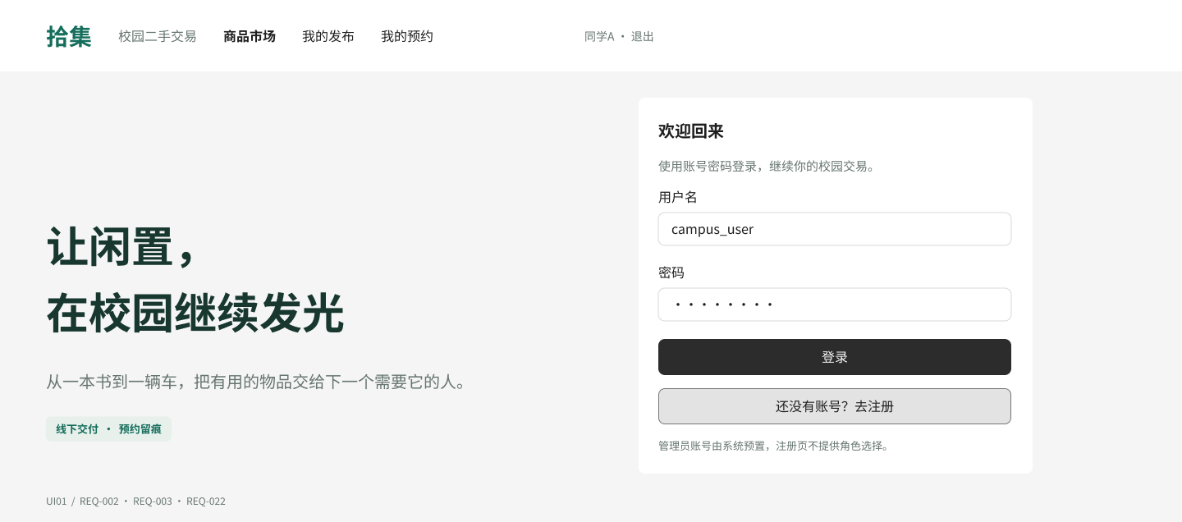
Figma实际导出图；图版仅裁去空白下边距，完整PNG和可编辑SVG另行提供。

5.2 UI02 注册
模块：M01 需求：REQ-001、REQ-022
不允许用户自选管理员；用户名4至20位，密码8至64位且含字母和数字。
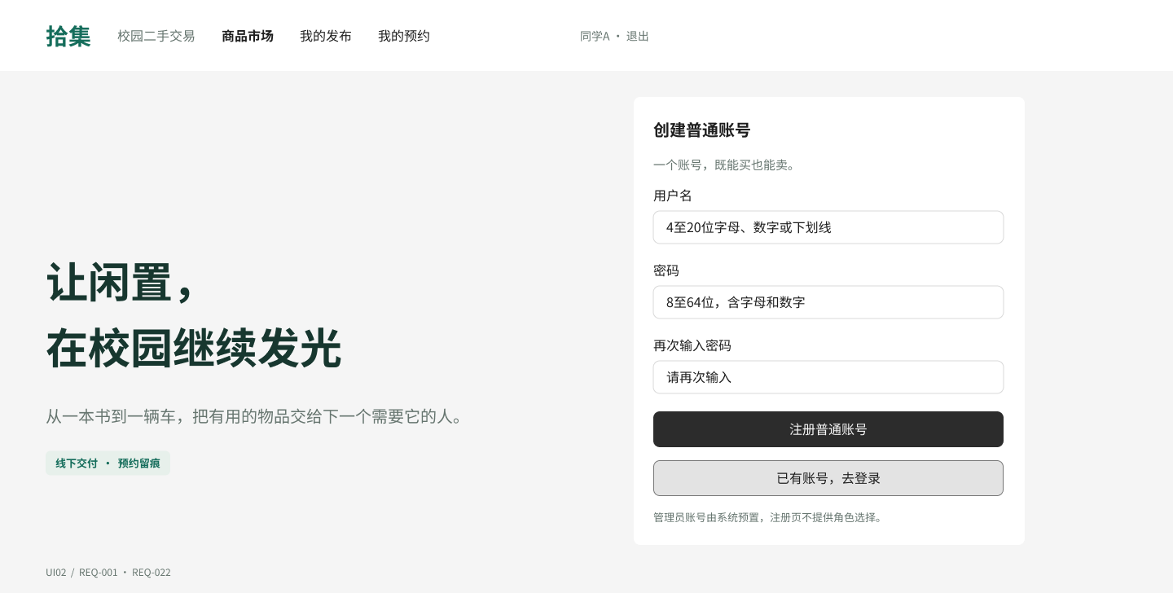
Figma实际导出图；图版仅裁去空白下边距，完整PNG和可编辑SVG另行提供。

5.3 UI03 商品市场
模块：M03 需求：REQ-008、REQ-021、REQ-024
关键词、分类、价格组合查询，稳定排序与分页；公开只展示已发布商品。
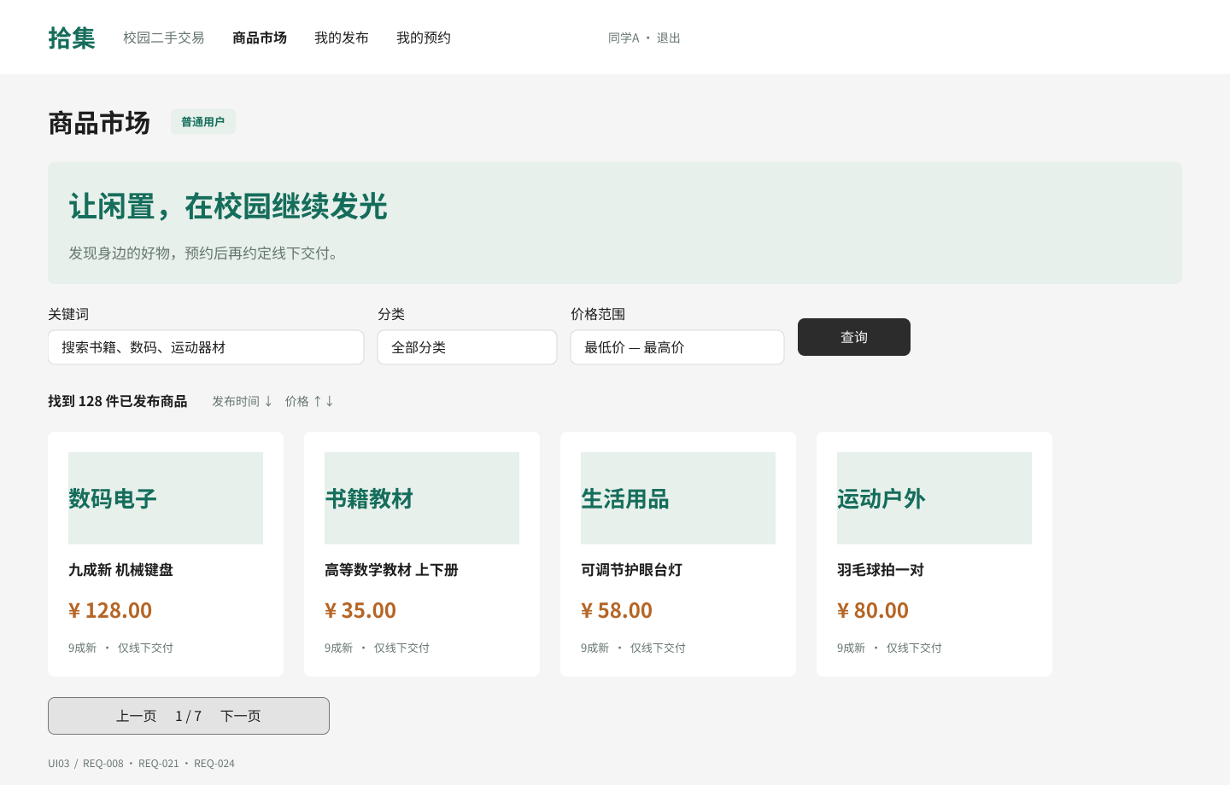
Figma实际导出图；图版仅裁去空白下边距，完整PNG和可编辑SVG另行提供。

5.4 UI04 商品详情
模块：M03/M04 需求：REQ-008、REQ-009、REQ-015
显示卖家、价格和成色；预约仅登录非本人买家可用，举报入口关联当前商品。
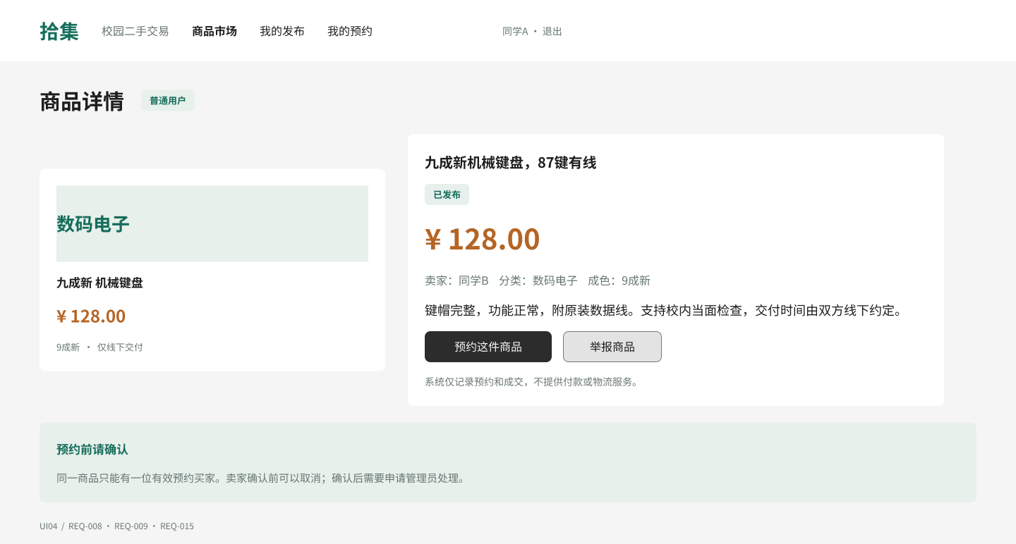
Figma实际导出图；图版仅裁去空白下边距，完整PNG和可编辑SVG另行提供。

5.5 UI05 发布与编辑
模块：M02 需求：REQ-004、REQ-005、REQ-007
区分保存草稿与提交审核；字段和图片约束明确，发布后修改需重新审核。
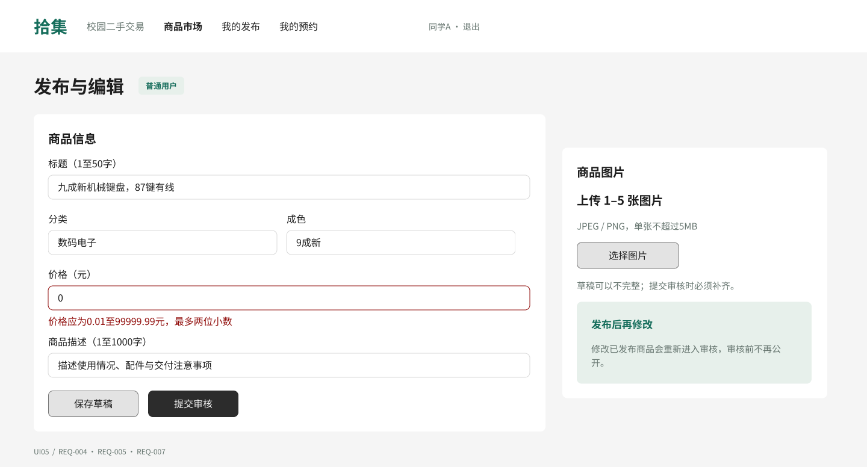
Figma实际导出图；图版仅裁去空白下边距，完整PNG和可编辑SVG另行提供。

5.6 UI06 我的发布
模块：M02 需求：REQ-004、REQ-005、REQ-007、REQ-012
按商品状态展示可操作项；有有效预约时禁改价、主动下架，待审核可看进度。
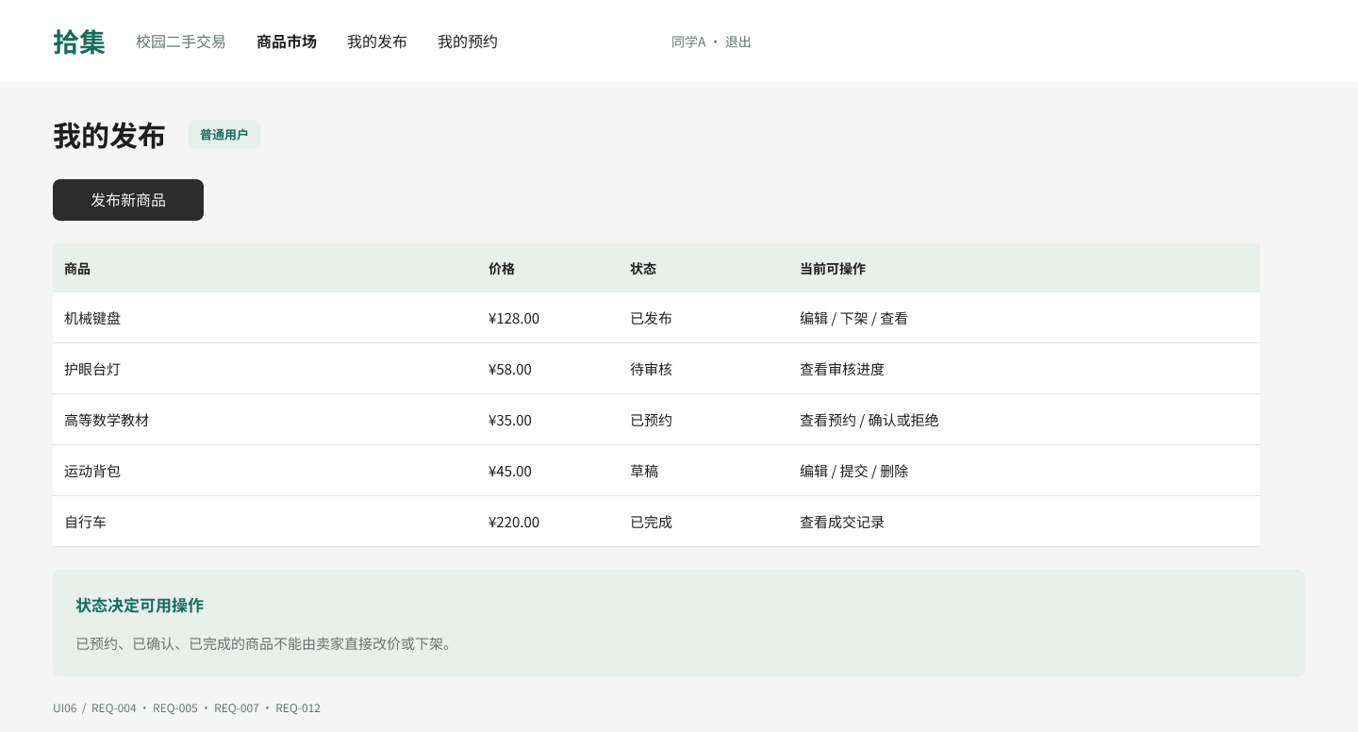
Figma实际导出图；图版仅裁去空白下边距，完整PNG和可编辑SVG另行提供。

5.7 UI07 我的预约
模块：M04 需求：REQ-011、REQ-013、REQ-017
仅当前买家的预约；分状态筛选，已完成与已关闭记录保留，可进入详情。
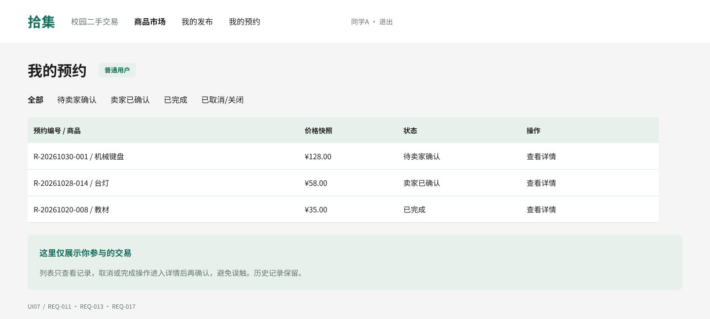
Figma实际导出图；图版仅裁去空白下边距，完整PNG和可编辑SVG另行提供。

5.8 UI08 卖家确认预约
模块：M04 需求：REQ-011、REQ-012、REQ-018
对应卖家可确认或带原因拒绝；不能由卖家代买家确认完成，状态冲突重新查询。
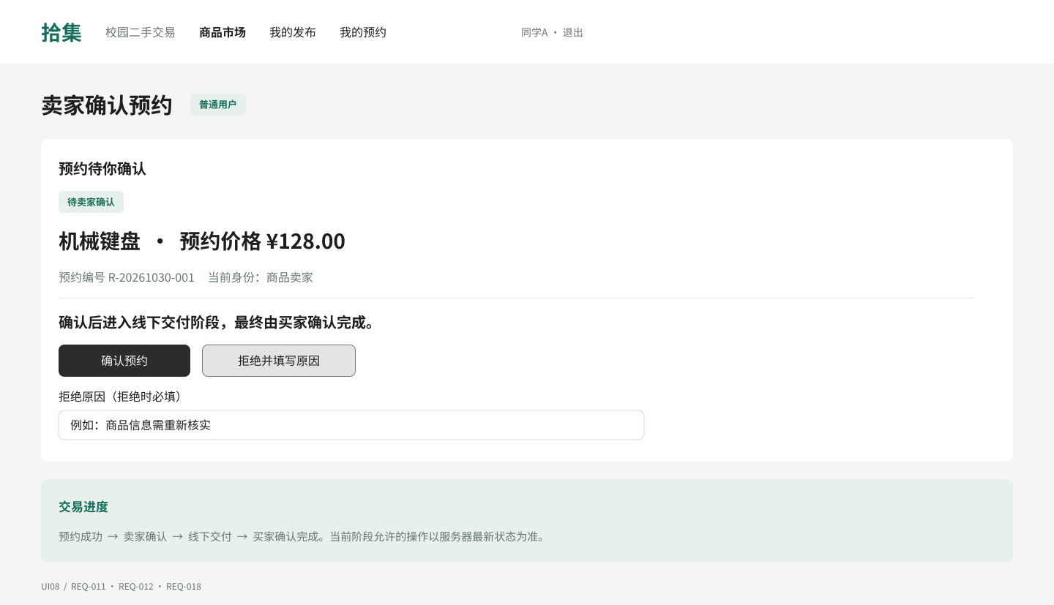
Figma实际导出图；图版仅裁去空白下边距，完整PNG和可编辑SVG另行提供。

5.9 UI09 商品审核
模块：M05 需求：REQ-006、REQ-019
管理员查看提交快照，通过或填写原因驳回；重复决定不能覆盖已生效结论。
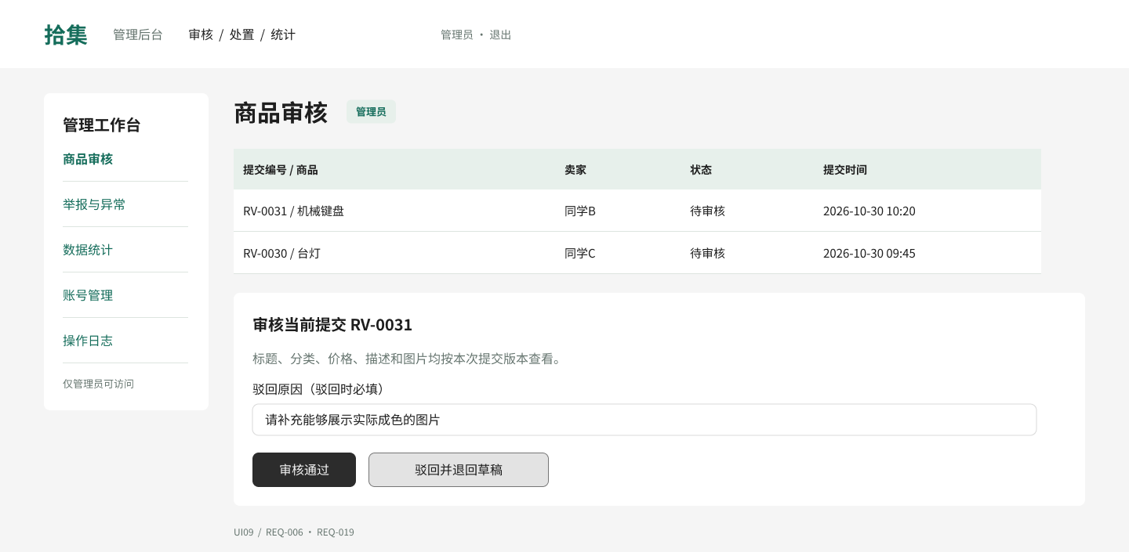
Figma实际导出图；图版仅裁去空白下边距，完整PNG和可编辑SVG另行提供。

5.10 UI10 举报与异常处置
模块：M05 需求：REQ-014、REQ-015、REQ-016
举报与关闭申请分标签处理；关闭有效预约与商品下架同步；成交后仅追加处置。
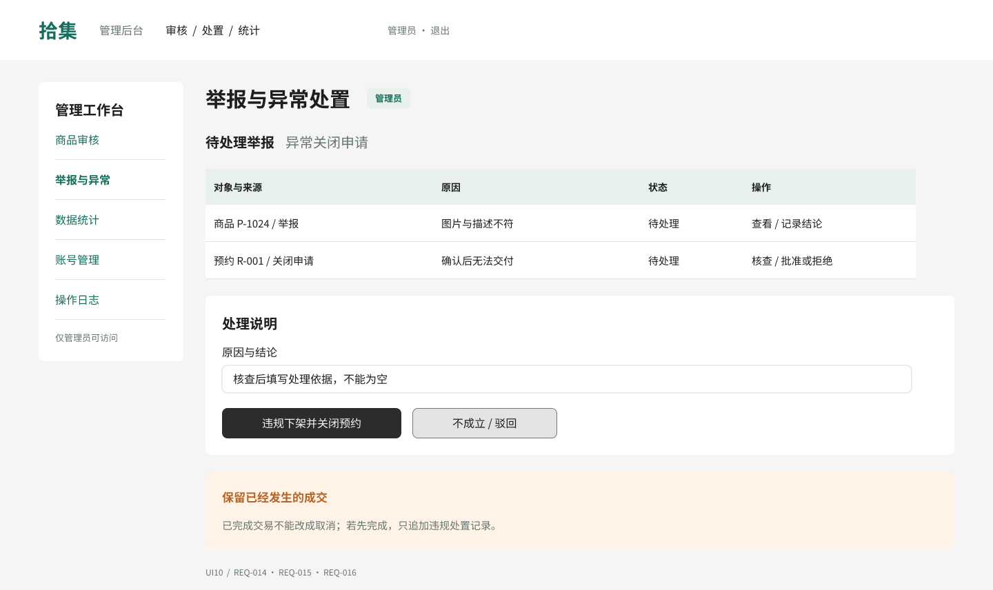
Figma实际导出图；图版仅裁去空白下边距，完整PNG和可编辑SVG另行提供。

5.11 UI11 统计汇总
模块：M07 需求：REQ-020
按日期和分类筛选，显示首次发布、完成交易和快照金额；示例数字不表示真实测试。
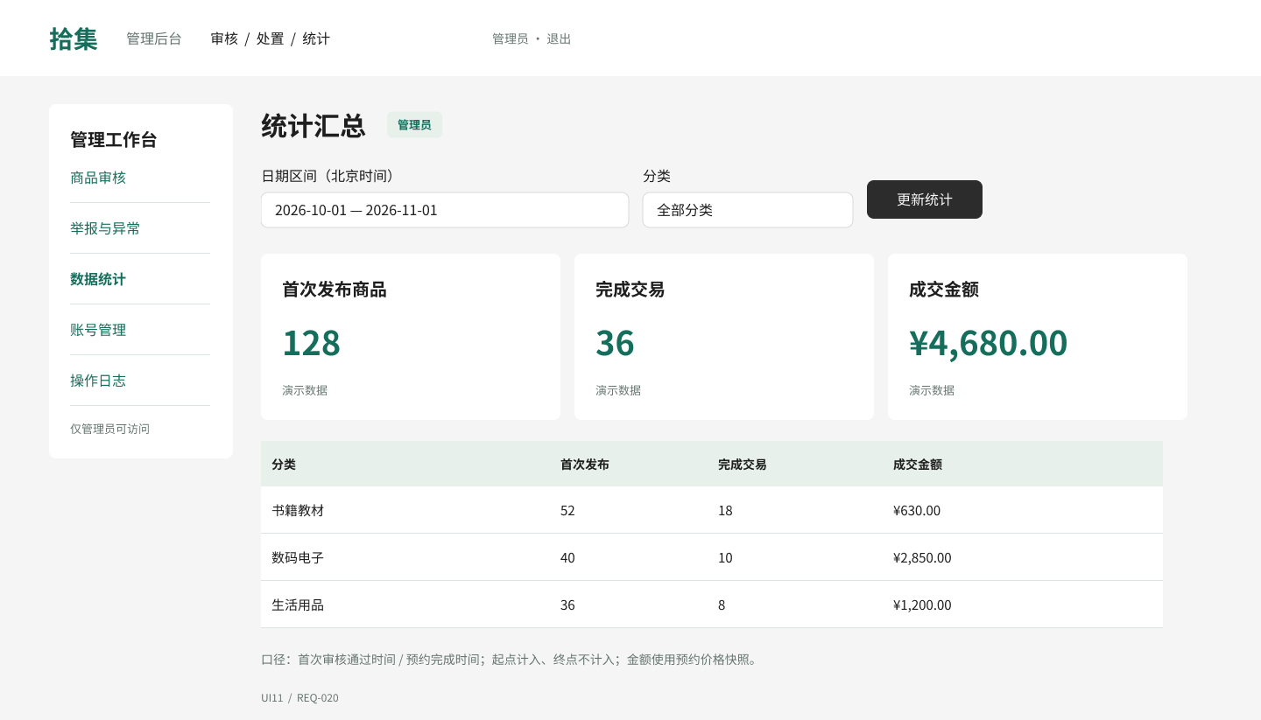
Figma实际导出图；图版仅裁去空白下边距，完整PNG和可编辑SVG另行提供。

5.12 UI12 账号管理
模块：M01 需求：REQ-003、REQ-022
仅管理员可停用账号并记录原因；不会展示密码散列或其他账号的会话令牌。
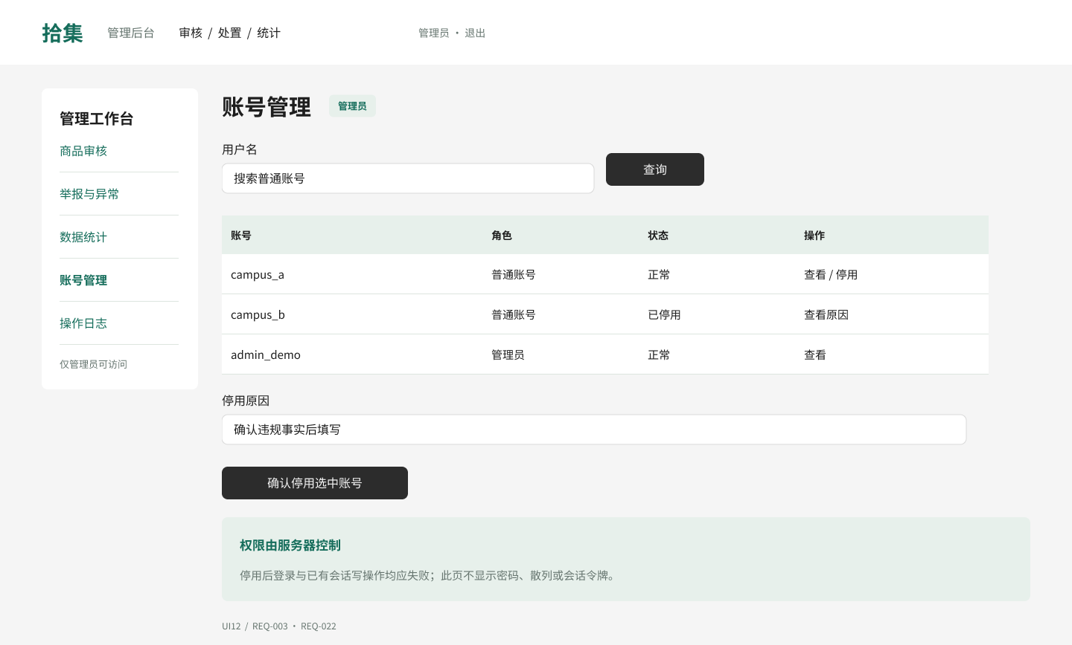
Figma实际导出图；图版仅裁去空白下边距，完整PNG和可编辑SVG另行提供。

5.13 UI13 操作日志
模块：M06 需求：REQ-019
操作人、日期、对象、结果组合查询；可追踪前后状态与原因，普通账号不能查看或改删。
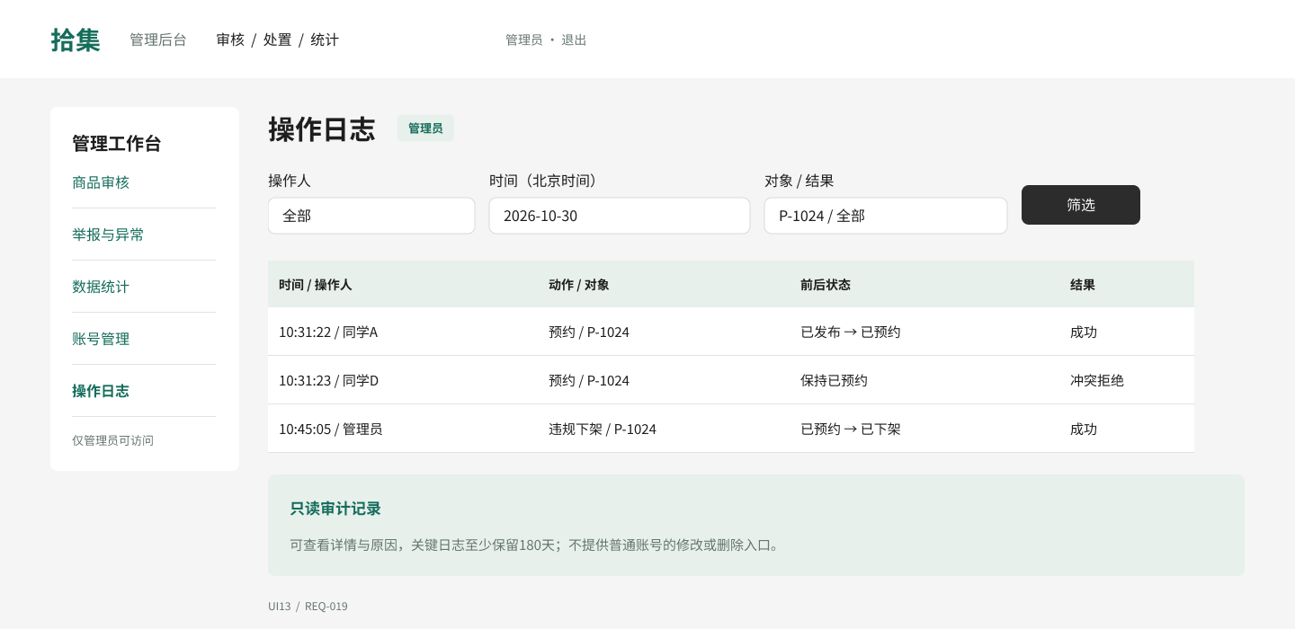
Figma实际导出图；图版仅裁去空白下边距，完整PNG和可编辑SVG另行提供。

5.14 UI14 买家确认完成
模块：M04 需求：REQ-013、REQ-014、REQ-017
显示当前已确认和线下交付提醒；买家确认完成，无法交付时申请管理员关闭。
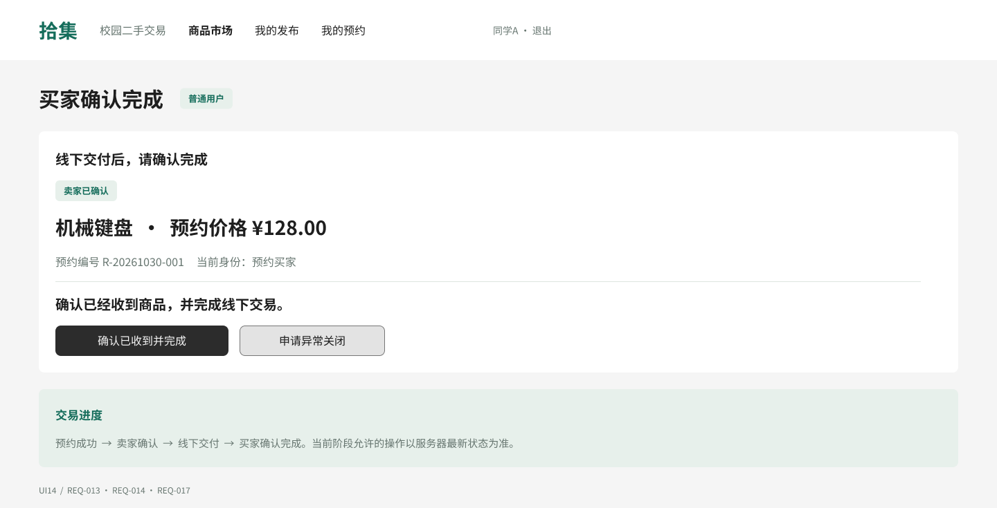
Figma实际导出图；图版仅裁去空白下边距，完整PNG和可编辑SVG另行提供。

5.15 UI15 预约冲突反馈
模块：M04/M08 需求：REQ-009、REQ-010、REQ-018、REQ-024
状态变化后禁用预约，解释冲突并提供刷新与查看记录，重发不产生新的业务效果。
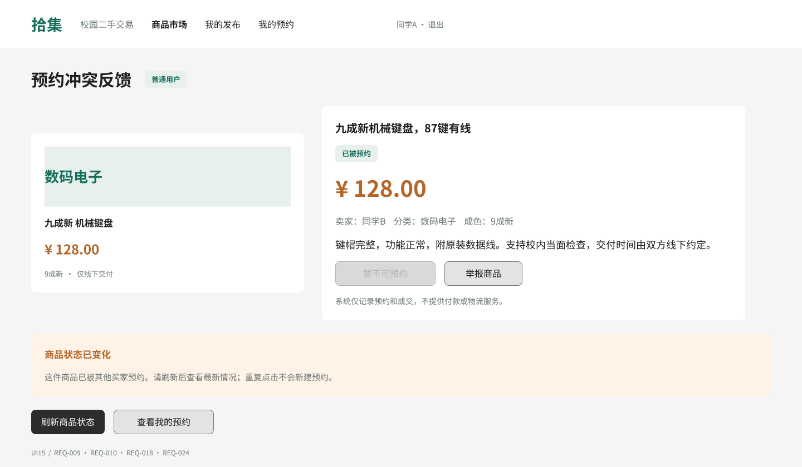
Figma实际导出图；图版仅裁去空白下边距，完整PNG和可编辑SVG另行提供。

5.16 UI16 异常关闭申请
模块：M04 需求：REQ-014
仅交易参与人填写原因；提交后等待管理员核查，不直接恢复发布或自动退款。
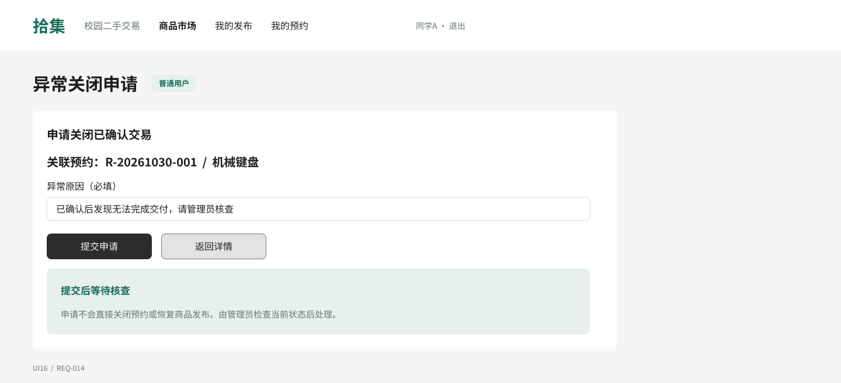
Figma实际导出图；图版仅裁去空白下边距，完整PNG和可编辑SVG另行提供。

5.17 UI17 商品举报
模块：M05 需求：REQ-015
只能举报非本人商品，原因必填；同人同商品仅一条待处理举报，显示处理进度入口。
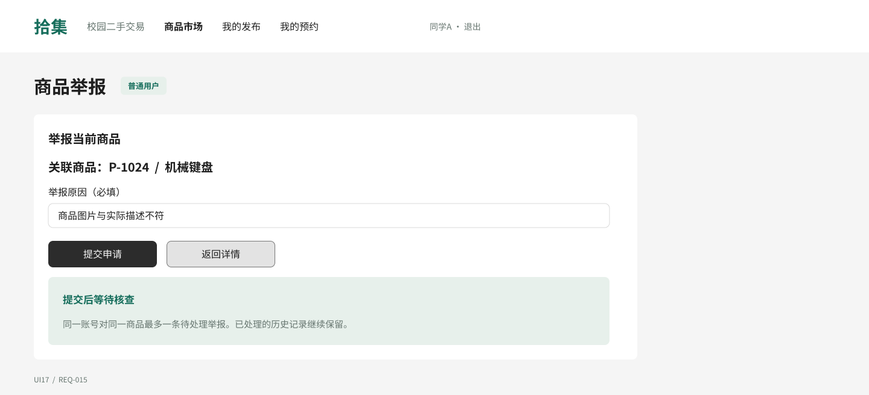
Figma实际导出图；图版仅裁去空白下边距，完整PNG和可编辑SVG另行提供。

5.18 UI18 买家取消预约详情
模块：M04 需求：REQ-011、REQ-017、REQ-024
按用户实际反馈，将取消放入详情。仅当前买家且卖家未确认时可用，取消前显示商品与后果，冲突时重查状态。
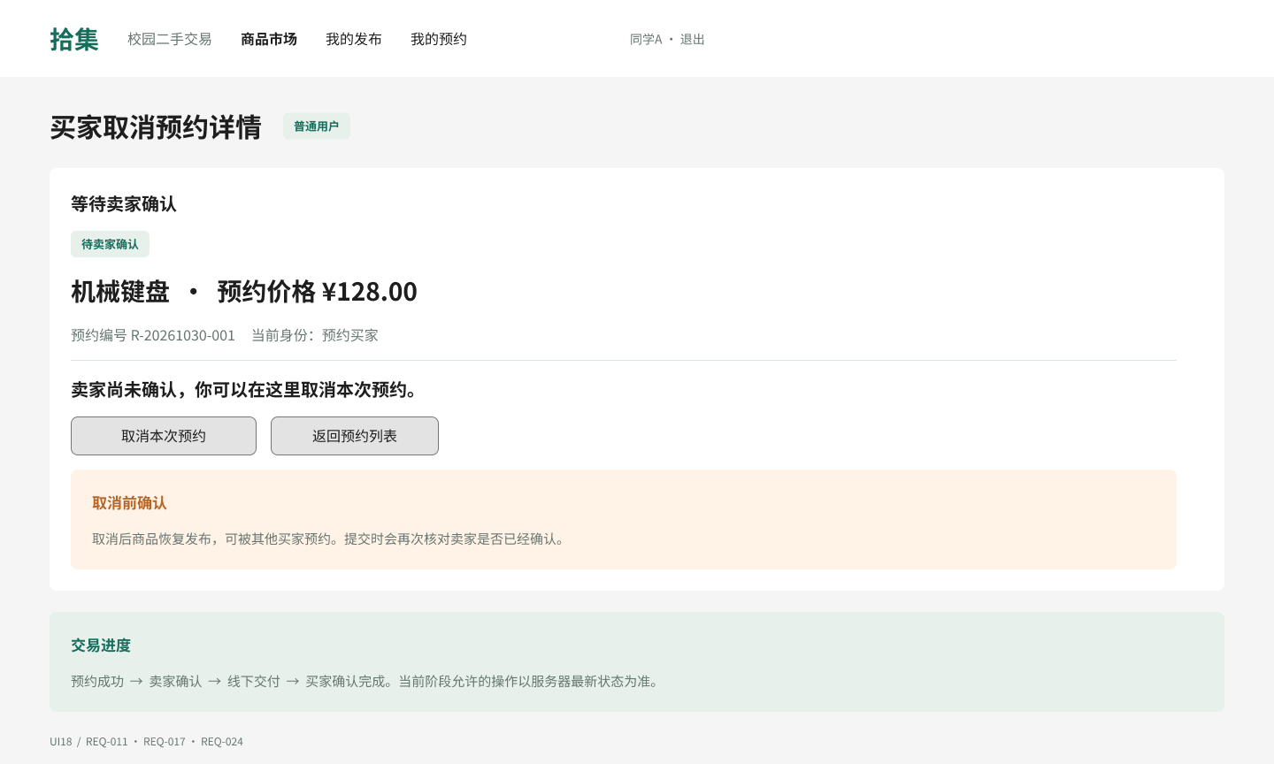
Figma实际导出图；图版仅裁去空白下边距，完整PNG和可编辑SVG另行提供。

6 AI辅助与真实修改过程
本次允许大模型辅助设计与报告。工具为OpenAI Codex、PlantUML和Figma；模型精确版本未由当前可见会话独立核验，因此不另编型号。生成内容、用户反馈和工具校验分开记录，完整源码保留在Git中。

6.1 需求映射与UML初稿
使用场景：把实验一的24条需求映射到模块、类与业务流程。输入为当前仓库需求、过程记录和本次实验要求；生成结果是基线说明、需求映射及四份初步UML源码，保存为lab2-ai-draft。
优点是能快速覆盖静态、行为与交互三个视角；不足是基本时序只描述常规请求，不能直接作为并发实现。后续按REQ-010、016、018和023细化请求键、事务及状态竞争，新增用例和状态视图。图形解析、渲染成功只证明图源可用，不证明程序已实现。

6.2 我的架构判断
AI提出桌面网页端、买卖共用账号与管理员独立后台、单体分层三个选择，我实际回复“同意这三个设计选择”。理由是沿用实验一角色模型，并让课程项目优先实现明确的事务边界，而不是提前承担微服务协调成本。此反馈记录为USER-01，Git单独保存。
这项记录表述为我确认设计取舍，AI按选择落实；没有写成我亲自手写全部PlantUML或Figma代码。这样能明确判断来源，也便于后续修改时追问当时的理由。

6.3 AI自检与工具问题
初稿组件图连线偏密，细化时加入共享Repository层并标明模块调用。Figma首图曾因横向容器尺寸设置不当只显示标题，通过实际截图定位后改为固定宽、自适应高。导出时达到Starter MCP调用额度，随后在编辑器正常批量导出18份PNG与SVG。以上属于AI或工具层修正，与人工反馈分别记录。
使用设计库能统一按钮、输入框、色彩和间距，也会受到字体、节点持久性、返回体积和账户限额约束。实际过程中发生的错误与处理记入AI使用记录，没有把未执行操作写成成功。

6.4 根据我的反馈修改取消入口
真实反馈：“进入详情后取消，避免列表误触”。初稿在预约列表提供直接取消；修改后列表只查看记录，并新增UI18买家取消详情。业务条件仍是卖家确认前才能取消。
修改前 | 修改后
UI07：详情 / 取消预约；详情 / 确认完成 | UI07：统一为查看详情；UI18：展示状态和取消后果，再提供取消入口

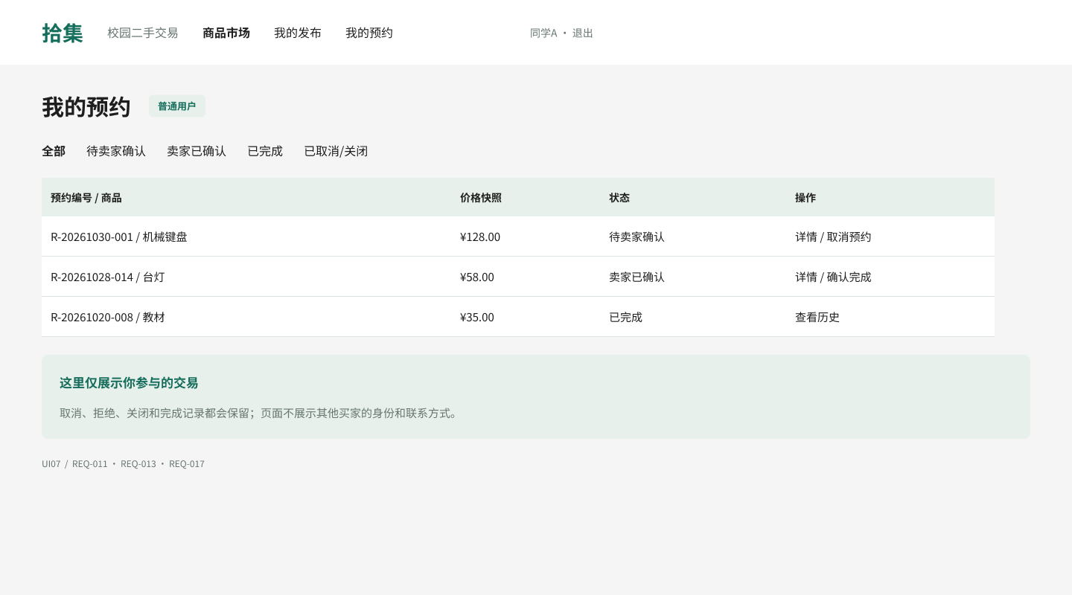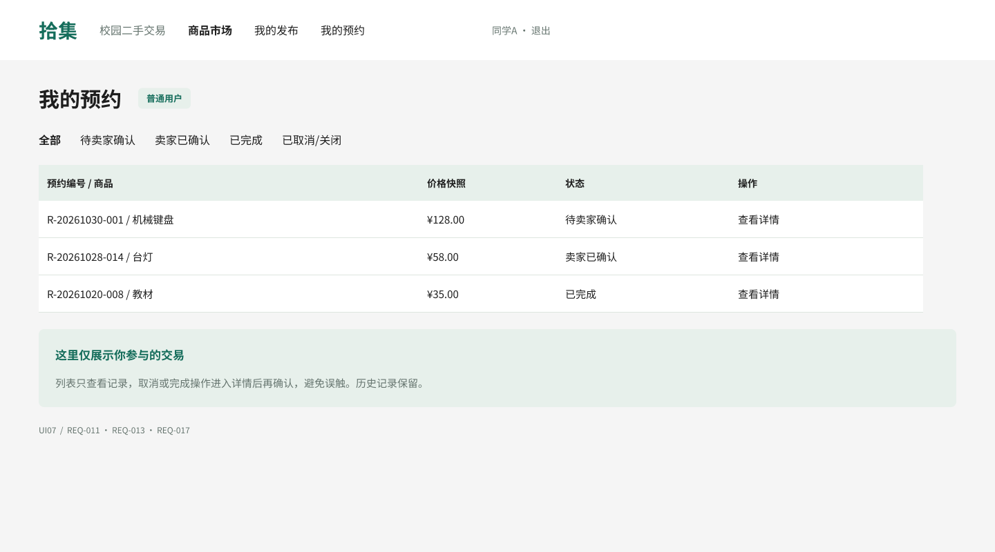
前后图来自实际Figma版本。我提出交互判断后，由AI更新图层和源码，关联提交：9eb76e4。

6.5 记录方式与可改进的工作流
每次使用按“场景和输入—生成结果—优缺点—修改后的结果”记录，完整材料见过程记录/AI使用记录.md。USER文件保存实际回复；AI校对文件保存自动分析；Git用分次提交保留初稿、架构确认、建模细化、UI生成、用户反馈调整和最终校验。
可以把工作流设计成：先整理需求约束，让AI给出候选模型；工具检查语法、编号和覆盖；人判断业务边界、角色和误触风险；再由AI按反馈更新，最后检查图形和归档。AI适合减少重复编排，人仍需决定交互与取舍，不能只机械确认所有输出。
本次由我确认架构选择，并提出取消入口的改动，AI根据反馈更新图层、源码和文档。后续还可以继续调整界面文案与实现，用独立提交保留修改原因和差异。

6.6 Git记录与实验一变更
提交 | 实际内容
f78293d | 实验一当前main基线
312acf6 | AI初稿与需求映射，lab2-ai-draft
b379048 | 记录用户确认端类型、角色入口与架构
8dbc06f | AI校对后细化UML、接口、事务与数据
2e73a44 | 保存首批Figma界面和构建逻辑
9eb76e4 | 根据用户反馈调整取消入口并新增UI18
ba13e5d | 补齐18份导出与SVG、追踪和实际校验记录

仓库沿用实验一：https://github.com/ghost-register/software-engineering-lab1 。实验二位于lab2目录，开发分支lab2-design。实验一固定标签不移动；若设计确实要求变更需求，再同步修改根需求、追踪和变更说明并单独提交。当前只是细化原需求，没有更改业务范围。

7 设计检查与实验总结
检查对象 | 本次可核对的结果
UML分类与源文件 | 六种图；结构性含类/组件，行为性含用例/活动/状态，交互性为时序；每种均有puml和PNG
界面覆盖 | 18张Figma导出PNG、18份SVG；普通用户与后台模块都有入口，含错误、冲突、异常申请状态
需求追踪 | REQ-001至024对应模块和UI；用户反馈新增UI18，取消条件仍按REQ-011
数据一致性 | 设计中规定行锁顺序、部分唯一索引、价格快照和事务；SQL为设计稿，未执行数据库验证
人工与AI过程 | 保留用户实际判断及取消入口反馈；自动布局与语法问题单列为AI自检
尚待后续实现验证 | 性能100次查询、安全10请求、可靠性故障注入及5人易用性验收均未在本次执行

本次最需要保持一致的是角色、状态和数据：同一个账号能买卖，但不能越过对象归属；一件商品允许保留多条历史预约，却只能有一条有效预约；取消、拒绝、关闭和成交不能被旧请求恢复。把这些规则分别放入类、状态、时序和UI中检查，比只画正常流程更有价值。
交互评审也影响设计：将取消放到详情使操作路径稍长，但用户能先看清商品与状态，再决定是否释放预约。这是明确的取舍，不是为了增加修改数量。后续实现时应继续检查状态冲突、错误提示和数据事务，设计与代码不一致时再更新模型。

7.1 其他UML图的适用性
对象图可展示一次预约的实例快照；部署图描述应用、数据库与文件服务的部署；包图说明代码分包；复合结构图展示部件与端口；剖面图用于扩展构造型和约束。通信图强调对象连接上的消息，交互概览图组织多个交互。当前用六种图覆盖主要结构、流程、状态和时序，其余图不是本次额外必交内容。

7.2 参考资料
PlantUML官方文档：https://plantuml.com/zh/ 。PostgreSQL部分索引：https://www.postgresql.org/docs/current/indexes-partial.html 。PostgreSQL行锁：https://www.postgresql.org/docs/current/explicit-locking.html 。Figma使用记录及可编辑设计链接见UI源文件/设计链接.md。
提交包为实验2_241220052_马文博.zip，包含实验报告.pdf、UML源文件与PNG、UI界面PNG。截止时间按本次要求为2026年11月6日23:59，提交到cslab-cms。Word编辑稿和其他设计过程资料另外保留。

